Министерство образования и науки Республики Татарстан
Государственное автономное профессиональное образовательное учреждение «Лаишевский технико-экономический техникум»

Положение

о порядке посещения студентами (обучающимися) по своему выбору мероприятий, не предусмотренных учебным планом

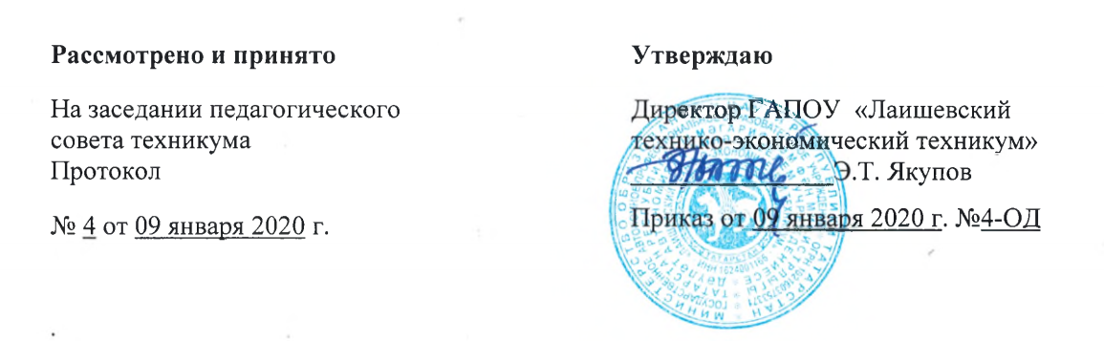
1.Общие положения
- Настоящий порядок устанавливает правила посещения студентами (обучающимися) по своему выбору мероприятий, проводимых в ГАПОУ «Лаишевский технико-экономический техникум» (далее - Техникум) и не предусмотренных учебным планом (в дальнейшем - мероприятия).
- В соответствии с пунктом 4 статьи 34 Федерального закона от 29.12.2012 № 273-ФЗ «Об образовании в Российской Федерации» студенты (обучающиеся) имеют право на посещение по своему выбору мероприятий, которые проводятся в организации, осуществляющей образовательную деятельность, и не предусмотрены учебным планом, в порядке, установленном локальными нормативными актами.
- При принятии настоящего локального нормативного акта, в соответствии с ч.3 ст.30 Федерального закона от 29.12.2012 № 273-ФЗ «Об образовании в Российской Федерации», учитывается мнение Студенческого совета, Совета родителей (законных представителей) несовершеннолетних студентов (обучающихся).
- К числу мероприятий, не предусмотренных учебным планом (далее - мероприятия), относятся: тематические вечера, праздники, конкурсы, спортивные соревнования и т.п. Формы проведения этих мероприятий определяют ответственные за их проведение и (или) заместитель директора по воспитательной работе.
- Регламент проведения конкретного мероприятия утверждается соответствующим приказом директора техникума.
- Правила проведения мероприятий
  - Состав студентов (обучающихся), допущенных к участию в мероприятии, программа мероприятия, время его начала и окончания, а также особые требования к проведению мероприятия оговариваются положением о проведении мероприятия и должны быть заранее доведены до сведения студентов (обучающихся).
  - Начало мероприятия допускается не ранее чем через 45 минут после окончания учебных занятий. Мероприятие должно оканчиваться не позднее 20:00 часов.
  - Приход и уход с мероприятия осуществляется организованно, в порядке, установленном положением о проведении мероприятия.
  - Бесконтрольное хождение по территории техникума во время проведения мероприятия запрещается.
  - Присутствие на мероприятиях лиц, не обучающихся в техникуме, допустимо только с разрешения ответственного за проведение мероприятия (заместителя директора по воспитательной работе, дежурного преподавателя).
  - Запрещается приходить на мероприятие в нетрезвом виде, под воздействием ПАВ и распивать спиртные напитки на территории техникума.
  - Во время проведения мероприятия все участники должны соблюдать правила техники безопасности, правила внутреннего трудового распорядка для студентов (обучающихся) техникума и настоящие правила.
  - Запрещается своими действиями нарушать порядок проведения мероприятия или способствовать его срыву.
- Права и обязанности студентов (обучающихся)
  - Студенты (обучающиеся) имеют право на уважение человеческого достоинства, защиту от всех форм физического и психического насилия, оскорбления личности, охрану жизни и здоровья во время проведения мероприятий.
  - Студенты (обучающиеся) имеют право использовать плакаты, лозунги, речовки во время проведения состязательных, в том числе спортивных мероприятий, а также соответствующую атрибутику (бейсболки, футболки с символикой мероприятия).
  - Студентам (обучающимся) запрещено приводить на мероприятия посторонних лиц без ведома представителя техникума, ответственного за проведение мероприятия.
  - Студенты (обучающиеся) обязаны:
- соблюдать настоящие правила и регламент проведения мероприятия;
- бережно относиться к помещениям, имуществу и оборудованию техникума;
- уважать честь и достоинство других посетителей мероприятия;
- присутствовать на мероприятии в одежде и обуви, соответствующей его регламенту;
- поддерживать чистоту и порядок на мероприятиях;
- выполнять требования ответственных лиц;
- незамедлительно сообщать ответственным лицам о случаях обнаружения подозрительных предметов, вещей, о случаях возникновения задымления или пожара;
- при получении информации об эвакуации действовать согласно указаниям ответственных лиц, соблюдая спокойствие и не создавая паники.
- Студентам (обучающимся) запрещается:
- присутствовать на мероприятии в пляжной, спортивной (за исключением спортивных мероприятий), специализированной, рваной или грязной одежде и обуви;
- приносить с собой и (или) употреблять алкогольные напитки, наркотические и токсические средства;
- приносить с собой оружие, огнеопасные, взрывчатые, пиротехнические, ядовитые и пахучие вещества, колющие и режущие предметы, стеклянную посуду и пластиковые бутылки, газовые баллончики;
- вносить большие портфели и сумки в помещение, в котором проводится мероприятие;
- курить в помещениях и на территории техникума;
- приводить и приносить с собой животных;
- проникать в служебные и производственные помещения техникума, раздевалку и другие технические помещения;
- повреждать элементы оформления и оборудование мероприятия;
- совершать поступки, унижающие или оскорбляющие человеческое достоинство других посетителей, работников техникума;
- наносить любые надписи в здании техникума, а также на прилегающих территориях и внешних стенках техникума;
- использовать площади техникума для занятий коммерческой, рекламной и иной деятельностью, независимо от того, связано ли это с получением дохода или нет;
- осуществлять агитационную или иную деятельность, адресованную расовой, религиозной, национальной розни, оскорбляющую посетителей, работников техникума;
- проявлять неуважение к посетителям, работникам техникума;
- приносить с собой напитки и еду (в том числе мороженое).
3.9. Студенты (обучающиеся), причинившие ущерб техникуму, компенсируют его, а также несут иную ответственность в случаях, предусмотренных действующим законодательством.
- Права и обязанности техникума
  - Техникум может устанавливать возрастные ограничения на посещение мероприятия.
  - Техникум может устанавливать посещение отдельных мероприятий по входным билетам.
  - Техникум может устанавливать право на ведение студентами (обучающимися) во время мероприятий фото и видеосъемки.
  - Техникум может устанавливать запрет на пользование мобильной связью во время мероприятия.
  - Техникум может устанавливать запрет на повторный вход на мероприятие.
  - Техникум имеет право удалять с мероприятия нарушителей настоящего положения.
  - Нарушители настоящего положения могут быть не допущены к другим мероприятиям, проводимым в техникуме.
  - Ответственные лица обязаны:
- лично присутствовать на мероприятии;
- обеспечивать доступ студентов (обучающихся) на мероприятие;
- осуществлять контроль соблюдения студентами (обучающимися) настоящего положения;
- обеспечивать эвакуацию студентов (обучающихся) в случае угрозы и возникновения чрезвычайных ситуаций.

